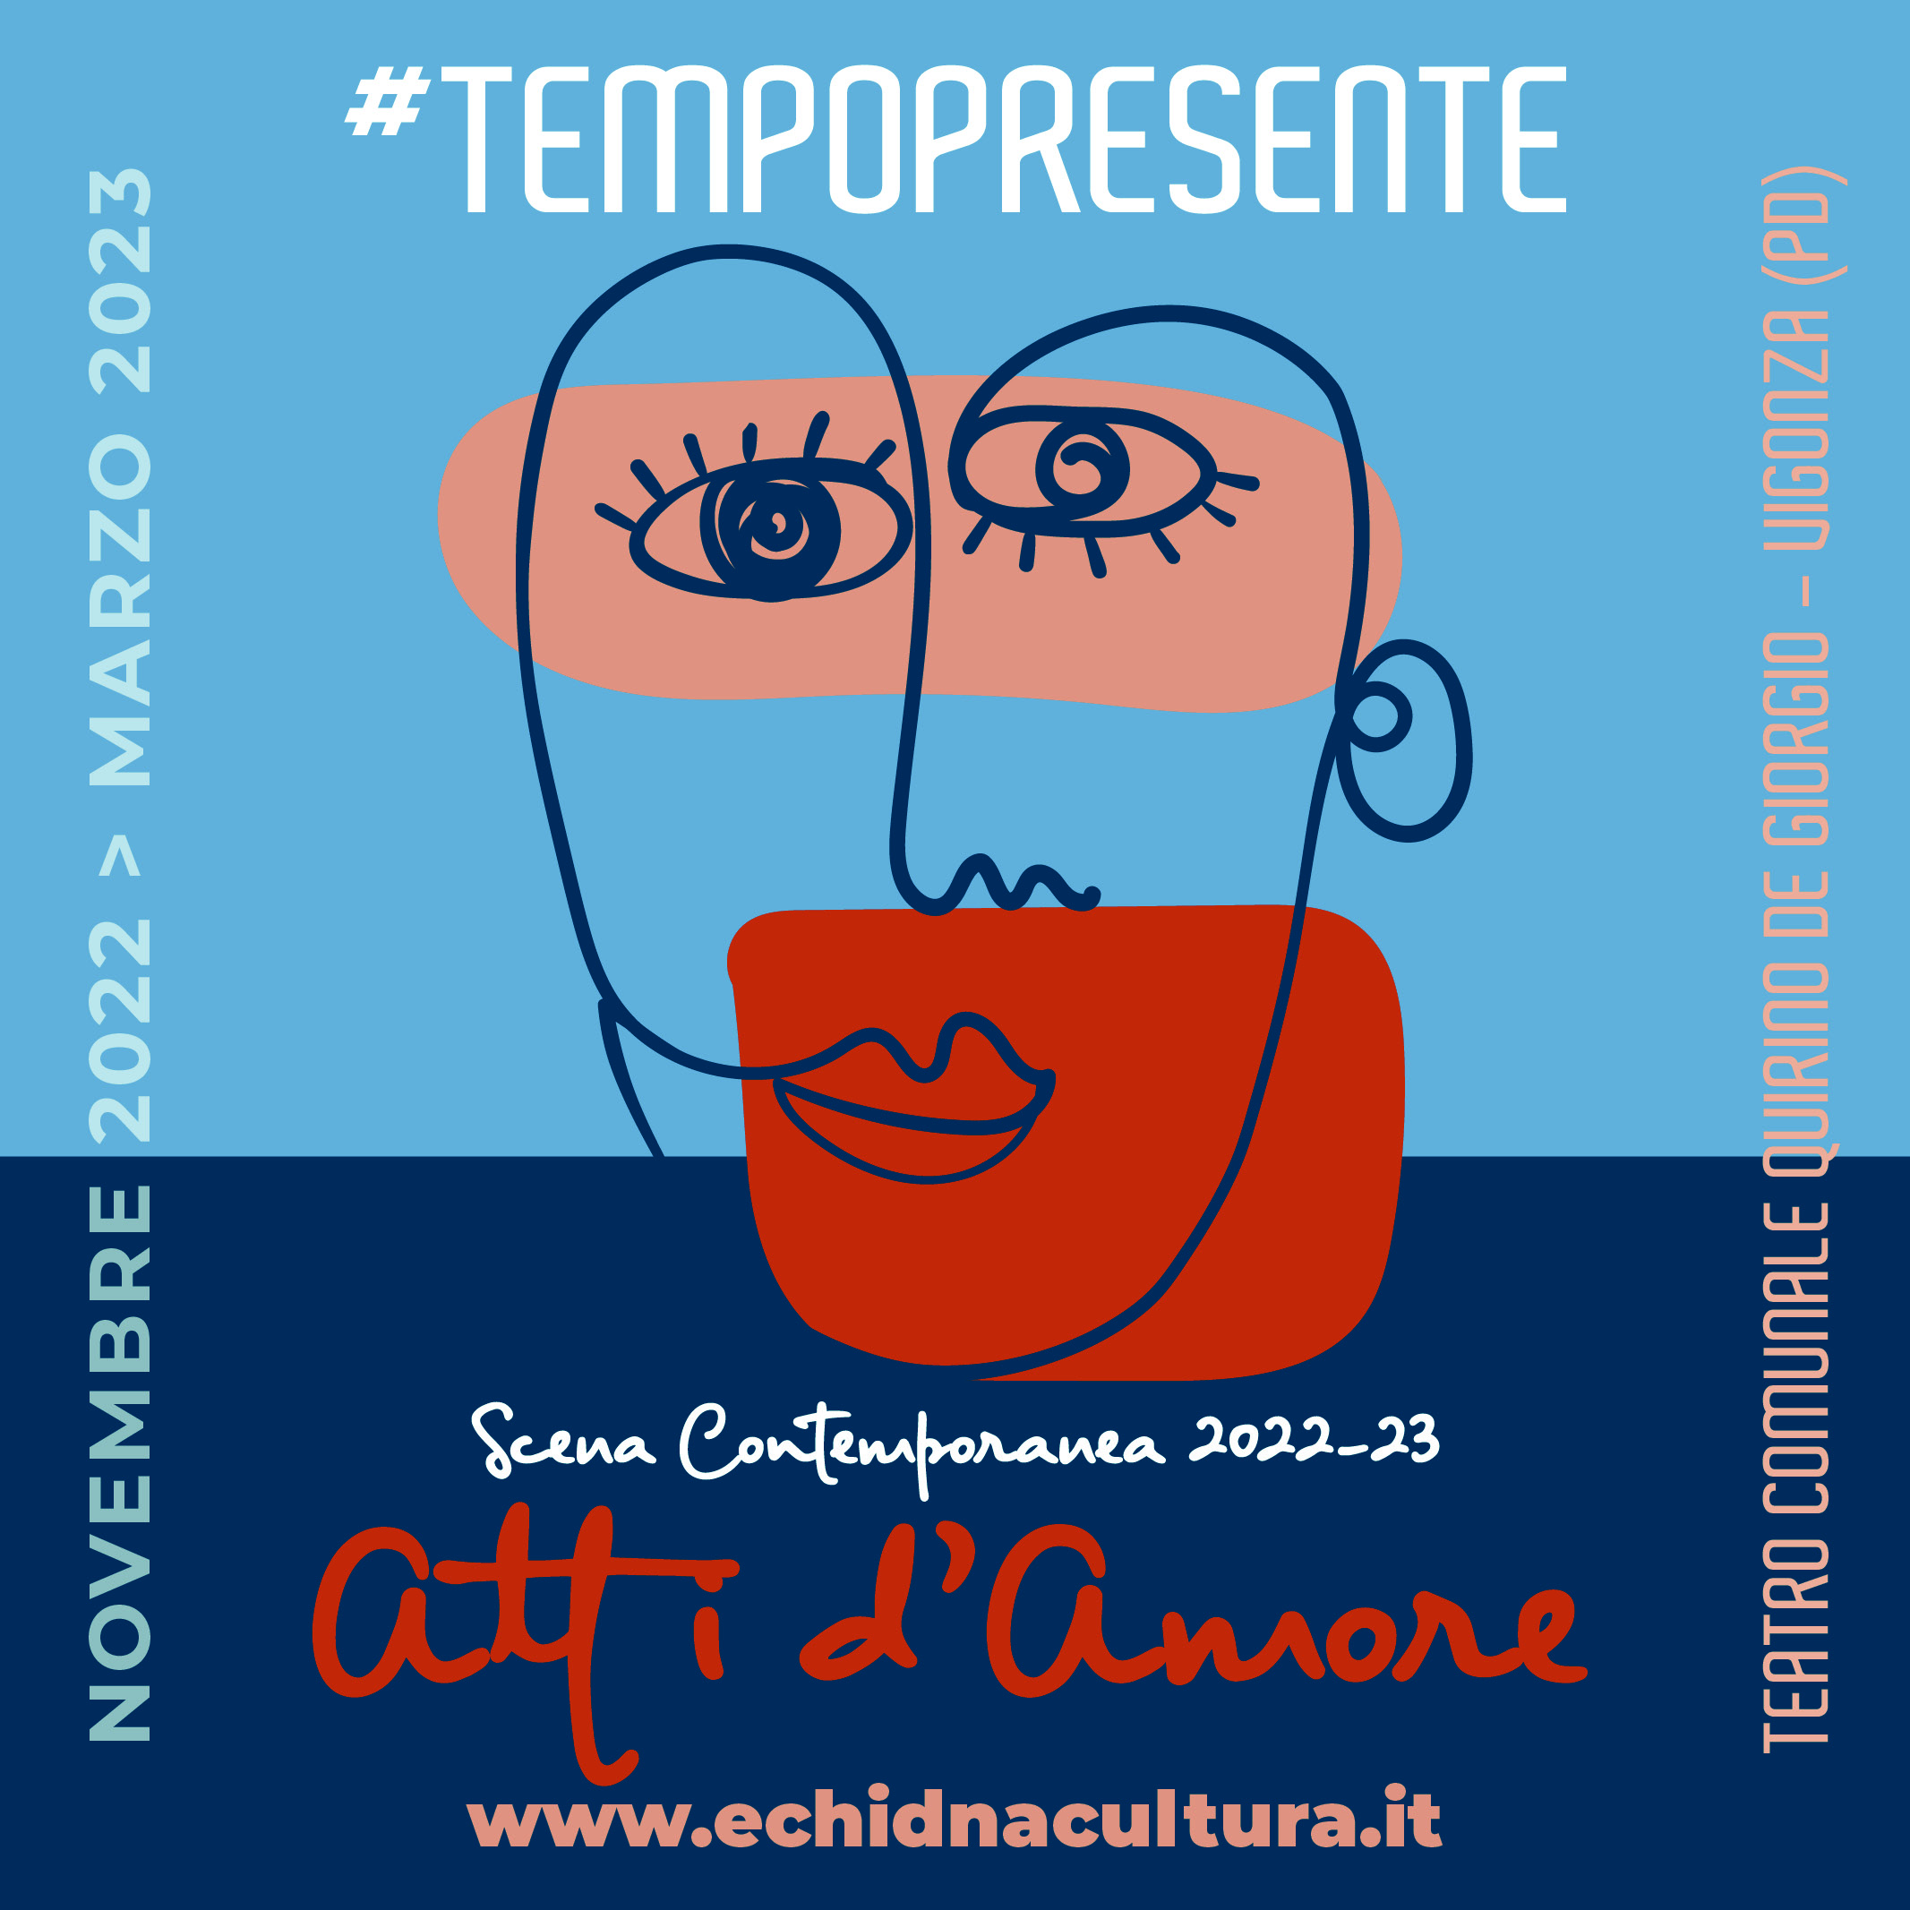 comunicato 1

Il COMUNE DI VIGONZA,Assessorato alla Cultura e ECHIDNA associazione culturale
inaugurano #TEMPOPRESENTE scena contemporanea 2022 / 23 Atti d’Amore
il programma di cinque proposte teatrali,da novembre a marzo
domenica 27 NOVEMBRE 2022,ore 18 al Teatro Quirino De Giorgio di Vigonza Pd
un’inno alla Vita, alla Terra e al Teatro, una preghiera che, forse, porta una risposta
MAGNIFICAT
di e con
Lucilla Giagnoni

collaborazione ai testi Maria Rosa Pantè
musiche Paolo Pizzimenti
luci e video Massimo Violato
assistente alla regia Daniela Falconi
segreteria artistica Elisa Zanino
Fondazione Teatro Piemonte Europa | Centro Teatrale Bresciano
Femminile e Maschile sono degli archetipi, cioè stanno all’origine di ogni pensiero, sono il substrato di tutta l’umanità. Le fiabe che ci sono state narrate da bambini sono scrigni di archetipi: la “fanciulla” circondata dalle benedizioni e maledizioni delle fate che si punge col fuso e cade addormentata per cento anni, parla di un archetipo del Femminile addormentato, nascosto, coperto da rovi.
A questa Terra che custodisce dentro di sé, sotterranea, la forza generatrice del Femminile, faceva già riferimento il finale dello spettacolo “Furiosa Mente”, con le ultime parole del Cantico delle Creature: “Laudato sii mi signore per sora nostra matre Terra”.
Terra è Humus, da cui Homo, e non Donna che invece viene da Domina, Signora, quasi a compensare con un titolo ciò che non è. O non è ancora… Come non è che Homo, Humus, conosca e pratichi l’Humilitas: l’umiltà, cioè l’essere in armonia con la Terra.
“Forse, questa è una risposta: le Generazioni, cioè la Storia, il nostro agire, dovranno d’ora in poi riconoscere che solo se dalla Terra riemergerà il “Femminile”, ci sarà una possibilità per tutti di futura convivenza, non solo nella sopravvivenza, ma nella beatitudine, nella felicità.”
Lucilla Giagnoni
Come artista il mio compito dovrebbe essere interrogare e interrogarmi, più che dare risposte. Ogni mio spettacolo è il tentativo di dare una risposta alle domande lasciate aperte dallo spettacolo precedente per porre sempre nuove domande. Per questo un filo lega tutti i miei lavori, da quando, nel settembre del 2001, alla visione delle Torri gemelle, ho maturato lo spettacolo “Vergine Madre”, il primo della “Trilogia della Spiritualità”, fino a quest’ultimo che chiude la “Trilogia dell’Umanità”, “Magnificat”.
Da Vergine madre a Magnificat: il filo rosso è una preghiera che, forse, porta una risposta.
I grandi testi su cui ho lavorato, dalla Divina Commedia alla Bibbia, ci parlano dell’essere umano come una creatura mancante, desiderante, facendoci intuire che qualcosa in questo nostro mondo è stato trascurato, abbandonato e, alla fine, esiliato. Perciò ne sentiamo la mancanza.

MAGNIFICAT
“Femminile” e “Maschile” sono degli archetipi, cioè stanno all’origine di ogni pensiero conscio e inconscio, iscritti nel nostro codice più profondo, sono il substrato di tutta l’umanità, di tutta la vita.
Le fiabe che ci sono state narrate da bambini sono scrigni di archetipi.
La fiaba in cui la “fanciulla” circondata dalle benedizioni e maledizioni delle fate si punge col fuso e cade addormentata per cento anni, parla di un archetipo del “Femminile” addormentato, nascosto, coperto da rovi (che in alcune versioni mentre è addormentato viene addirittura stuprato e genera figli).
Anche gli antichi miti sono depositi di archetipi: la dea della terra e delle messi vaga per il mondo piangendo il rapimento della figlia prigioniera nel mondo di sotto, quello dei morti, ma viene risvegliata dal suo dolore e ride solo quando una vecchia contadina le mostra il suo seno e il sesso.
A questa Terra che custodisce dentro di sé, sotterranea, la forza generatrice del “Femminile”, fanno riferimento le ultime parole di un’altra straordinaria preghiera/poesia, “Laudato sii mi signore per sora nostra matre Terra”: canta San Francesco. Terra è Humus, da cui la parola Homo, e non invece Donna che viene da Domina, Signora, quasi a compensare con un titolo ciò che non è. O non è ancora. Come non è che Homo, Humus, conosca e pratichi l’Humilitas, l’umiltà, cioè l’essere in armonia con la Terra. E così, dopo l’invito alla lode, al rendere grazie e alla cura, è proprio l’umiltà ciò a cui ci chiama il “Cantico delle creature”: Laudate e benedicete mi signore e rengraziate e serviateli cum grande Humilitate.

Ma l’umiltà, insieme alla lode, al ringraziamento, al servizio è tra le prime parole di una preghiera/ poesia ancora più antica: il “Magnificat”. “L’anima mia magnifica il signore e il mio spirito esulta in Dio mio salvatore perché ha guardato l’umiltà della sua serva”.
Proprio perché Serva è Signora e Regina. Vergine, Madre.
“D’ora in poi tutte le generazioni mi chiameranno beata”. Felice cioè “grande” in greco.

Forse, questa è una risposta: le Generazioni, cioè la Storia, cioè il nostro agire, dovranno riconoscere tutto questo. Solo se dalla Terra riemergerà il “Femminile”, ci sarà una possibilità per tutti di futura convivenza, non solo nella sopravvivenza, ma nella beatitudine, cioè nella felicità.

P.S. Ho usato verbi al futuro perché forse anche io sono ancora legata alla logica del maschile, ci sono “fanciulle/principesse” invece, che, come ci dice la cronaca quasi ogni giorno, in tutto il mondo già si stanno svegliando, già scuotono i potenti dai troni, già lavorano per salvare la terra con la cura e il governo di mani e menti femmine. Finalmente.
Lucilla Giagnoni

Biglietti:
- € 12,00 - ridotto € 10,00 per residenti, over 65, soci COOP; € 8,00 under 21
Biglietti online eventbrite.it - Prenotazioni posto assegnato Tel. 371 1926476 email info@echidnacultura.it
INFO www.echidnacultura.it istagram echidna_cultura facebook echidnacultura

#TempoPresente scena contemporanea 2022-23
Atti d’Amore
direzione artistica Cristina Palumbo, produzione Echidna Paesaggio Culturale
in collaborazione con il Comune di Vigonza, Assessorato alla Cultura
Che gioia ritrovarci e riconoscerci a Teatro! Curiosi desiderosi sorpresi divertiti emozionati o “spiazziati”
da quel che accade sul palcoscenico, ma non soli e dietro uno schermo, senza touch e senza tag, presenti attenti e attivi. Sono Valori Comuni, il luogo Teatro che accoglie, le Arti, le Discipline Artistiche e i multiformi Linguaggi, i Talenti e la Creatività degli Artisti, arditi e protagonisti nel presente, sempre un passo avanti a noi ma a cui noi siamo indispensabili. Fare esperienza insieme partecipando in questa agorà come Comunità provvisoria che scopre la potenza del Teatro, lo starci bene, essere cittadini attivi, consapevoli e solidali. In questo programma spesso la chiave è nei registri della comicità o dell’ironia, dentro storie e temi del nostro presente con tenerezza e anche speranza. Questi spettacoli possono aiutarci a sentirci dentro la contemporaneità complessa e spesso incomprensibile, dandoci possibili interpretazioni e strumenti di condivisione. Gli Artisti in programma sono autori e interpreti che hanno composto opere per contribuire artisticamente al proprio tempo, atti d’amore per l’umanità e la terra. L’invito è a radunarci in teatro per scoprire e condividere atti d’amore verso noi stessi e il mondo che ci accoglie e, al termine di ogni spettacolo,restiamo insieme per “15 minuti con i protagonisti”, chiacchiere in libertà con gli Artisti sull’onda delle recenti emozioni . Cristina Palumbo

Il programma competo
Domenica 27 novembre 2022 ore 18.00
LUCILLA GIAGNONI
Magnificat
di Lucilla Giagnoni, collaborazione ai testi Maria Rosa Pantè
musiche Paolo Pizzimenti
luci e video Massimo Violato
assistente alla regia Daniela Falconi
segreteria artistica Elisa Zanino
Domenica 11 DICEMBRE 2022 - ore 18.00
BANDA OSIRIS e TELMO PIEVANI
AquaDueO_un pianeta molto liquido
con gli attori musicisti Sandro Berti (mandolino, chitarra, violino, trombone), Gianluigi Carlone (voce, sax, flauto) Roberto Carlone (trombone, basso, tastiere), Giancarlo Macrì (percussioni, batteria, bassotuba)
Telmo Pievani (filosofo della Scienza).
Domenica 29 gennaio 2023 ore 18.00
ANNAGAIA MARCHIORO
Fame mia, quasi una Biografia
di Annagaia Marchioro con Gabriele Scotti. Regia di Serena Sinigaglia
liberamente ispirato a Biografia della Fame di Amelie Nothomb
Domenica 26 febbraio 2023 ore 18.00
SHI YANG SHI
Arle-Chino
Traduttore-Traditore di due padroni
di Cristina Pezzoli e Shi Yang Shi; regia Cristina Pezzoli
riallestimento Andrea Lisco; scene e costumi Rosanna Monti; clown coach Rosa Masciopinto.
Domenica 12 marzo 2023 ore 18.00
PEM PotenzialiEvocatiMultimediali
Risveglio di primavera, una tragedia di ragazzi
da Frank Wedekind, regia Gabriele Vacis
traduzione e adattamento Gabriele Vacis, Davide Pascarella, Enrica Rebaudo, Gabriele Mattè, Erica Nava scenofonia Roberto Tarasco;

________________________________________________________
per contatti e approfondimenti:
Cristina Palumbo cristinapalumbomail@gmail.com
Echidna associazione culturale info@echidnacultura.it tel 3711926476

